

⊳思维建模能力的培养

⊳析题破题能力的培养



1．对于原线圈电路接有用电器的问题，输入功率等于输出功率，要注意电压与匝数成正比关系成立的条件，此时＝中*U*1指的是原线圈两端电压，而不是电源电压．原线圈两端电压与用电器电压之和等于电源电压．

2．常见图例(图1)

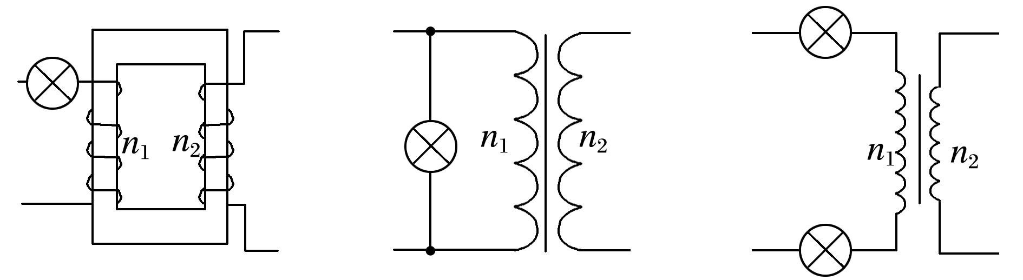

图1

3．处理技巧

首先计算出通过副线圈的电流，由电流比关系可知原线圈的电流；其次根据欧姆定律可表示出与原线圈串联的电阻两端的电压；最后结合题意，列出原线圈两端电压的表达式，根据电压比关系求出副线圈两端电压．

例1　一理想变压器的原、副线圈的匝数比为3∶1，在原、副线圈的回路中分别接有阻值相同的电阻，原线圈一侧接在电压为220 V的正弦交流电源上，如图2所示．设副线圈回路中电阻两端的电压为*U*，原、副线圈回路中电阻消耗的功率的比值为*k*，则(　　)

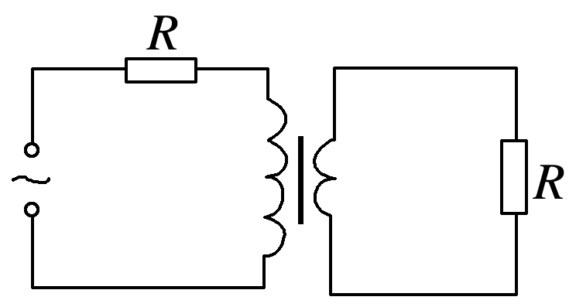

图2

A．*U*＝66 V，*k*＝ B．*U*＝22 V，*k*＝

C．*U*＝66 V，*k*＝ D．*U*＝22 V，*k*＝

答案　A

解析　因原、副线圈的匝数比为3∶1，根据变压器的工作原理得＝，即原、副线圈中的电流之比＝，因*P*＝*I*2*R*，故原、副线圈回路中电阻消耗的功率的比值*k*＝＝.副线圈两端电压为*U*，因＝，则原线圈两端电压为3*U*，副线圈中*U*＝*I*2*R*，与原线圈连接的电阻两端的电压*U*′＝*I*1*R*＝*I*2*R*＝，因原线圈一侧所加电压为220 V，所以＋3*U*＝220 V，解得*U*＝66 V，综上所述选项A正确，B、C、D错误．

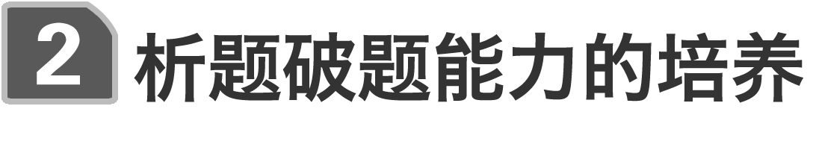

含有变压器的动态电路问题的解题思路：

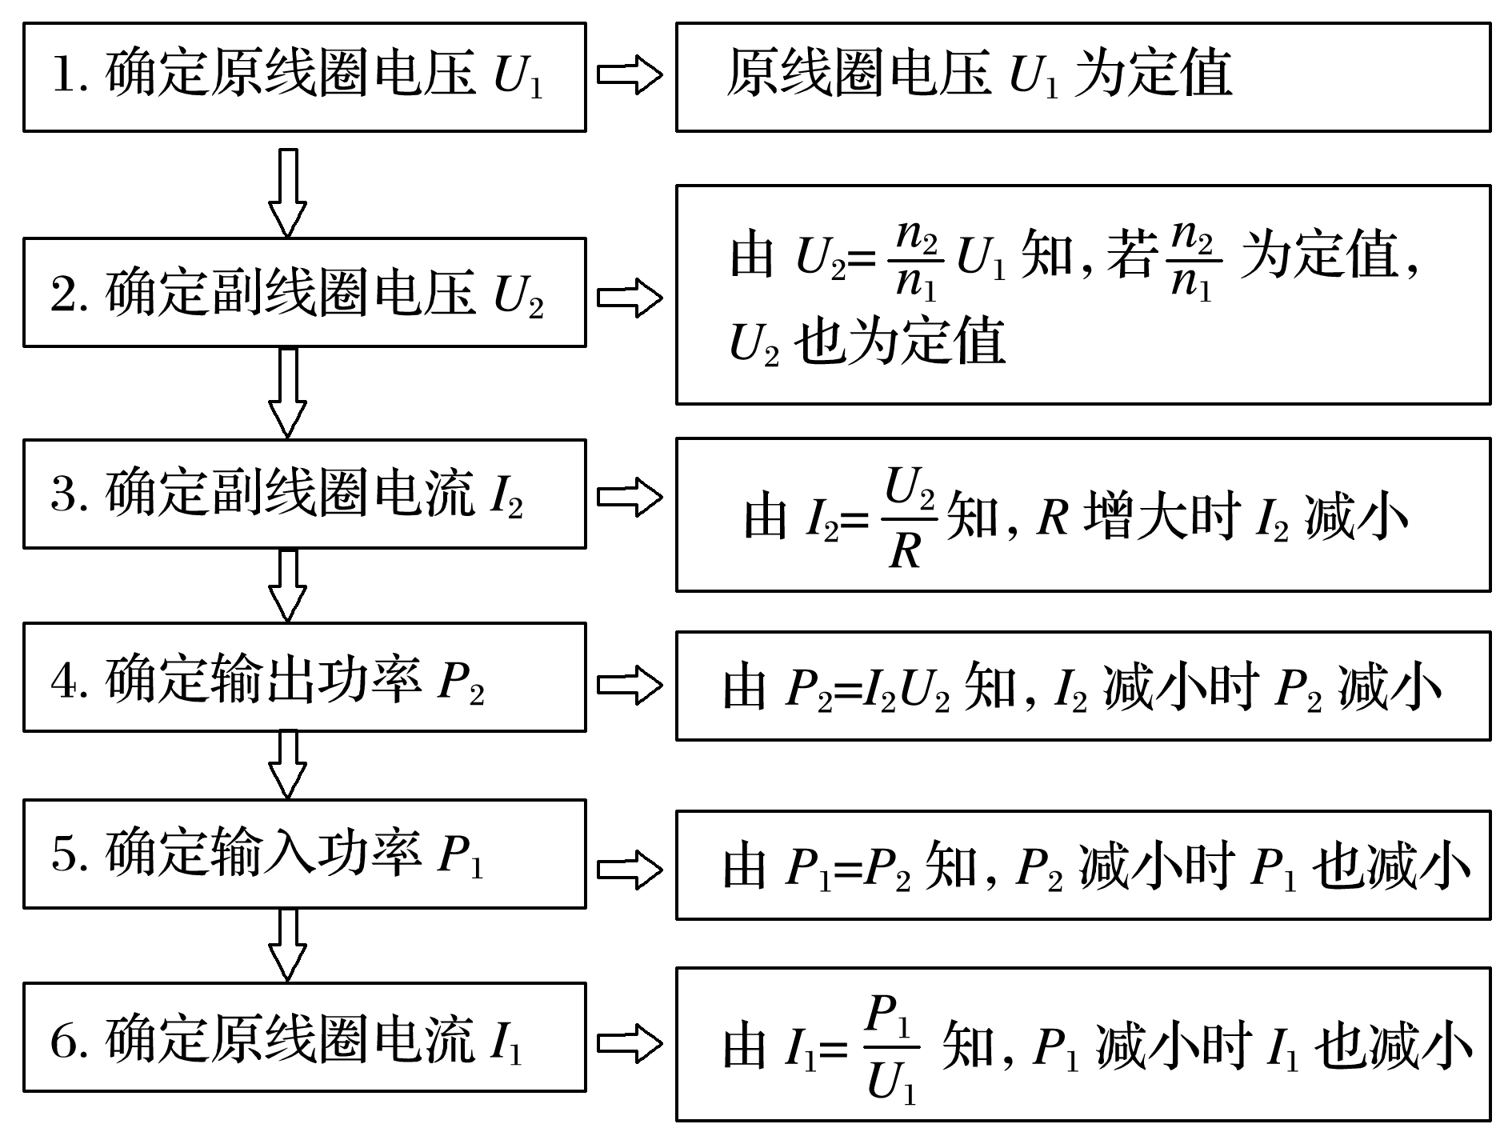

例2　(多选)如图3所示，理想变压器的原线圈连接一只理想交流电流表，副线圈匝数可以通过滑动触头*Q*来调节，在副线圈两端连接了定值电阻*R*0和滑动变阻器*R*，*P*为滑动变阻器的滑片．在原线圈上加一电压为*U*的正弦式交变电流，则(　　)

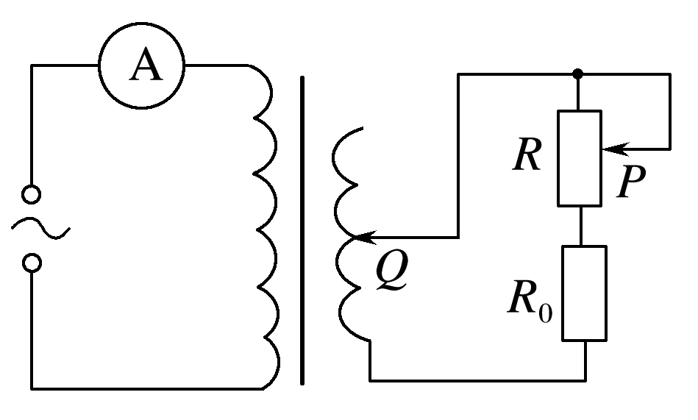

图3

A．保持*Q*的位置不动，将*P*向上滑动时，电流表读数变大

B．保持*Q*的位置不动，将*P*向上滑动时，电流表读数变小

C．保持*P*的位置不动，将*Q*向上滑动时，电流表读数变大

D．保持*P*的位置不动，将*Q*向上滑动时，电流表读数变小

答案　BC

解析　保持*Q*不动时，副线圈输出电压不变，将*P*向上滑动时，电阻*R*增大，副线圈总电阻增大，副线圈电流减小，由＝知，原线圈电流也减小，故A错误，B对．保持*P*的位置不动，将*Q*向上滑动时，副线圈匝数增多，由＝知，输出电压变大，变压器输出功率和输入功率都变大，输入电流也相应变大，故C对，D错．